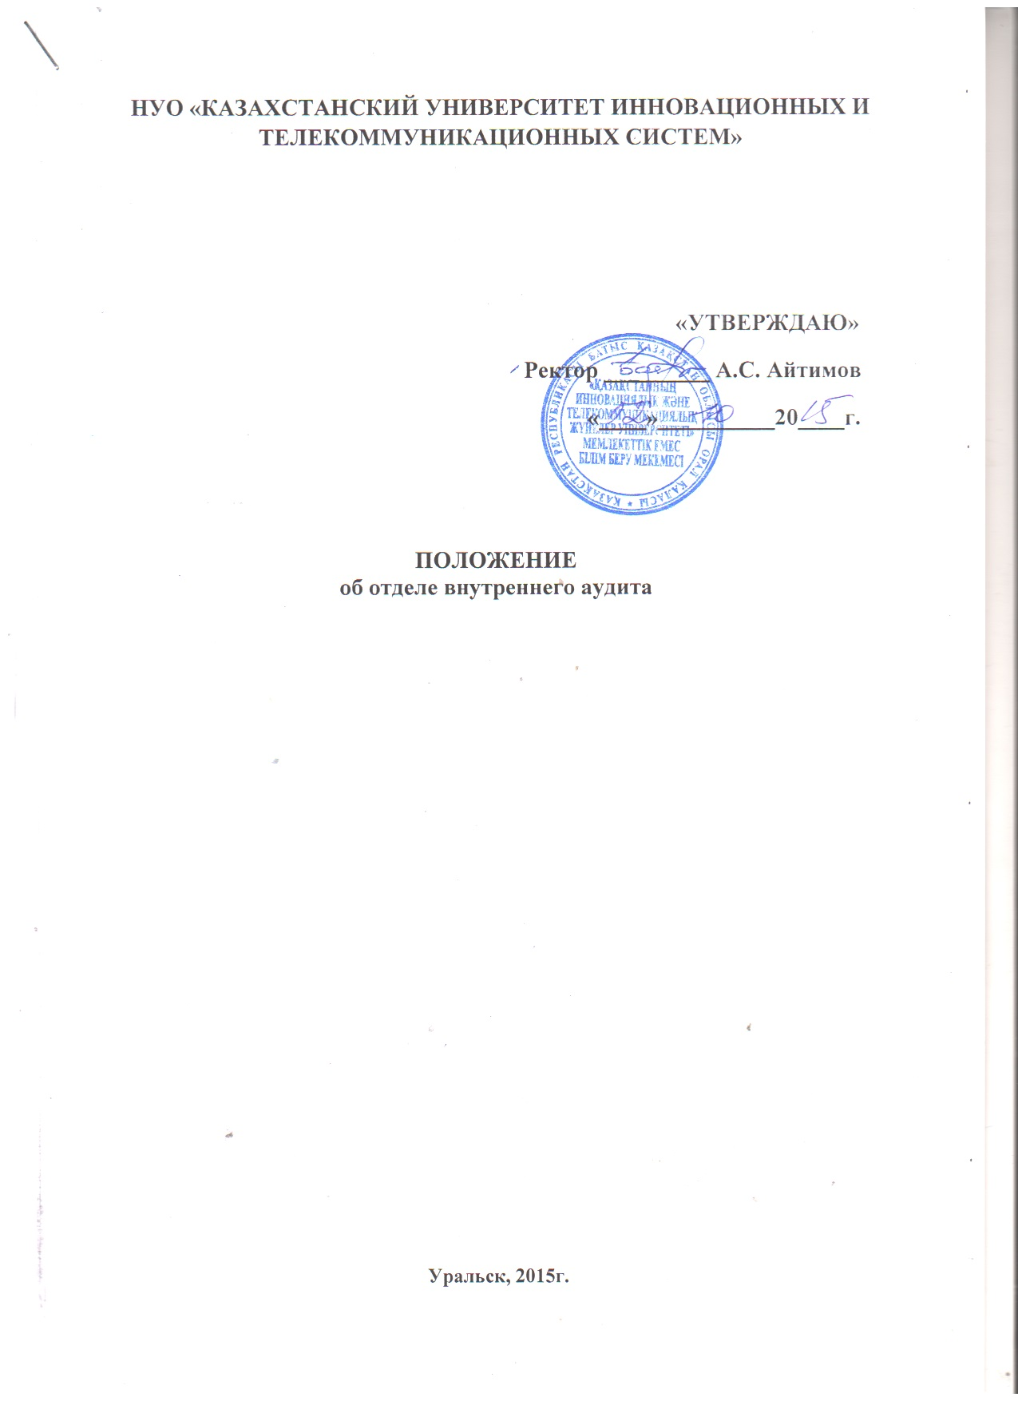

Общие положения

1.Настоящее положение определяет правовой статус отдела аудит группы (далее - отдел) НУО «Казахстанский университет инновационных и телекоммуникационных систем», его полномочия и организационно-правовую основу его деятельности, ответственность, вопросы взаимодействия с руководством и структурными подразделениями университета.

2. Отдел аудит группы в своей деятельности руководствуется законодательством Республики Казахстан, Уставом университета, настоящим положением и иными нормативными правовыми документами.

3.Назначение руководителя отдела осуществляется ректором университета.
Количественный состав работников отдела устанавливается согласно штатному расписанию университета.
Правоотношения, связанные с заключением трудового договора и регулирования вопросов труда с работниками отдела регламентируются трудовым законодательством Республики Казахстан.

4. Отдел осуществляет свою деятельность в соответствии с планом работы на соответствующий год, утверждаемым Ученым советом университета, и внеплановыми заданиями по поручению ректора вуза.

5. Должностные обязанности, права и ответственность руководителя и работников отдела определяются:
- Законом Республики Казахстан «О государственном аудите и финансовом контроле»;
- Типовым Положением о службе внутреннего аудита;
- Настоящим положением;
- Соответствующими должностными инструкциями, которые разрабатываются на основании настоящего положения, трудовых договоров, внутренних нормативных правовых документов университета.

6. В целях надлежащего и эффективного выполнения работниками отдела, возложенных на них обязанностей, руководством университета создаются соответствующие условия труда.

- Правовой статус отдела

2.1 Отдел аудит группы является структурным подразделением университета, непосредственно подчиненным и подотчетным ректору университета.
2.2 Целью деятельности аудит группы университета является предоставление руководству и управленческому персоналу своевременной информации о негативных аспектах в деятельности структурных подразделений и выработка рекомендаций по устранению выявленных недостатков и совершенствованию механизма их деятельности.

2.3 Деятельность отдела осуществляется на принципах:
- независимости; объективности; профессиональной компетентности;
- конфиденциальности; достоверности; прозрачности;
- гласности; взаимного признания результатов аудита.

2.4 Методами осуществления аудита являются:
- определение подлинности и правильности оформления документов;
- сопоставление документов с документами, оформленными другими структурными подразделениями для проверки достоверности осуществляемых действий и выявления нарушений и ошибок;
- проверка соответствия совершаемых действий (операций) законодательству Республики Казахстан;
- актуализация и идентификация потенциальных рисков, которые могут помешать достижению целей деятельности Университета.

2.5 Показателем деятельности отдела по осуществлению аудита, направленного на повышение эффективности управления и использования финансовых средств, является оценка и проверка эффективности, оценка достоверности в целом.

3. Квалификационные требования

Руководитель и работники отдела должны иметь высшее (или послевузовское) образование по соответствующей специальности, дополнительная подготовка в области менеджмента или аудита и стаж работы по специальности не менее 2 лет.

Об утверждении Квалификационного справочника должностей руководителей, специалистов и других служащих (Приказ Министра труда и социальной защиты населения Республики Казахстан от 21 мая 2012 года № 201-ө-м. Зарегистрирован в Министерстве юстиции Республики Казахстан 25 июня 2012 года № 7755).

4.Задачи и функции

4.1. Основными задачами отдела являются:

4.1.1. Осуществление контроля за соблюдением требований законодательства Республики Казахстан, внутренних нормативных документов Университета с целью предупреждения, выявления и пресечения нарушений, злоупотреблений и недостатков в работе структурных подразделений университета.
4.1.2. Проверка соответствия системы организационных регламентов действующим нормативным правовым актам и учредительным документам университета;
4.1.3. Проверка наличия, состояния, правильности оценки имущества, эффективности использования материальных и трудовых ресурсов;
4.1.4. Проверка соблюдения действующего порядка установления и применения цен, тарифов, а также расчетно-платежной дисциплины, своевременности внесения платежей в фонды университета;
4.1.5. Проверка уровня достижения стратегических программных целей;
4.1.6. Разработка и представление обоснованных предложений по улучшению организации системы контроля, повышению эффективности программ развития, изменению структуры производства и видов деятельности ВУЗа;
4.1.7. Контроль за своевременным и полным устранением выявленных по результатам аудиторских проверок нарушений и недостатков.

4.2 Функциями отдела аудит группы являются:

4.2.1. Выявлять возникновение задолженностей у обучающихся и давать рекомендации;
4.2.2. Анализ договорных отношений, проверка их на соответствие законодательству Республики Казахстан, надлежащее исполнение которых позволит избежать штрафных санкций, оговоренных в договорах, в случае их ненадлежащего выполнения.
4.2.3. Оценка экономичности и эффективности деятельности структурных подразделений ВУЗа.
4.2.4. Анализ оценки адекватности и эффективности системы внутреннего контроля в университете.
4.2.5. Организует работу по проведению инвентаризации товарно-материальных ценностей университета с целью обеспечения сохранности имущества университета.
4.2.6. Проводит оценку адекватности мер, используемых подразделениями университета, для обеспечения достижения поставленных перед ними задач, в рамках стратегических целей.
4.2.7. Осуществляет дальнейшее отслеживание за выполнением рекомендаций, направленных на устранение выявленных недостатков, представленных в установленном порядке отделом аудит группы.

5. Права и обязанности

5.1. Работник отдела при проведении аудита имеет право:

5.1.1. Получать беспрепятственный доступ в помещения по месту расположения структурных подразделений с учетом соблюдения режима служебной, коммерческой или иной охраняемой законом тайны в соответствии с Законодательством Республики Казахстан.
5.1.2. Запрашивать и получать необходимую документацию, информацию, по вопросам, входящим в их компетенцию, а также доступ к информационным системам, письменные и устные объяснения работников структурных подразделений;
5.1.3. Запрашивать акты и документы, регламентирующие деятельность структурного подразделения, в том числе проекты документов, выносимые на утверждение Ученого совета, ректората, учебно-методического совета, а также получать приказы, протоколы указанных органов университета.
5.1.4. В пределах своей компетенции требовать от руководителей и работников структурных подразделений представления письменных объяснений по фактам нарушений, выявленным при проведении аудита;
5.1.5. Составлять акты по фактам непредставления или несвоевременного представления работниками документов и материалов, запрошенных при проведении аудита.
5.1.6. В качестве независимых экспертов привлекать работников структурных подразделений, в целях получения консультаций по узкоспециализированным вопросам, для выполнения определенных заданий ректора и проректора.
5.1.7. По результатам проведенного аудита вносить предложения председателю Ученого совета по включению в повестку дня вопросы для принятия коллегиального решения.
5.1.8. Участвовать в разработке стратегических документов университета и перспективных планов его развития.
5.1.9. Самостоятельно определять формы и методы аудиторской проверки, исходя из требований законодательных актов Республики Казахстан.

5.2.Работника отдела при проведении аудита обязаны:

5.2.1. Неукоснительно соблюдать при осуществлении аудиторской деятельности требований законодательства Республики Казахстан.
5.2.2. Квалифицированно проводить аудиторские проверки.
5.2.3. Обеспечивать сохранность документов, полученных и составленных в ходе аудиторской проверки и не разглашать их содержание без согласия собственника, в соответствии законодательствам Республики Казахстан.
5.2.4. Своевременно и в полной мере исполнять предоставленные в соответствии с законодательством Республики Казахстан полномочия по предупреждению, выявлению и пресечению нарушений.
5.2.5. Не препятствовать руководителю структурного подразделения присутствовать при проведении аудита, давать разъяснения по вопросам, относящимся к предмету аудита.
5.2.6. На основании проведенного анализа рисков представить ректору университета план мероприятий, определяющий приоритеты внутреннего аудита соответствующим целям университета.
5.2.7. Основывать результаты аудита исключительно на информации и фактических данных, полученных и собранных в ходе проведенного аудита и по завершению проведенного аудита работников структурного подразделения ознакомить с итогами (результатом).
5.2.8. Своевременно и на должном уровне выполнять план мероприятий и предоставлять руководству вуза отчеты о результатах проделанной работы.
5.2.9. Оказывать содействие структурным подразделениям университета в устранении недостатков, выявленных при проведении аудита, способствовать реализации мероприятий, направленных на улучшение и совершенствование их работ.
5.2.10. Соблюдать требования служебной и профессиональной этики.

6. Ответственность

6.1. Работники отдела несут ответственность за своевременное и качественное выполнение возложенных на них функций и задач.
6.2. Руководитель отдела несет персональную ответственность за искажение представленных данных и за ненадлежащее проведение аудиторской проверки, в соответствии с законами Республики Казахстан.

7. Взаимодействие

Отдел аудит группы в процессе выполнения возложенных на него задач и функций взаимодействует в установленном порядке со всеми структурными подразделениями университета.

8. Заключительные положения

8.1. Настоящее Положение разработано в соответствии с Типовым положением о службе внутреннего аудита и другими нормативными - правовыми актами Республики Казахстан.
8.2. В Положение могут вноситься изменения и дополнения решением Ученого совета университета.
8.3. Срок действия настоящего Положения не ограничен.

Решение Ученого совета Университета
принято «_02_» _____10_____ 2015 года
протокол № _1_

